|  |  |
| --- | --- |
|  |  |
|  |  |

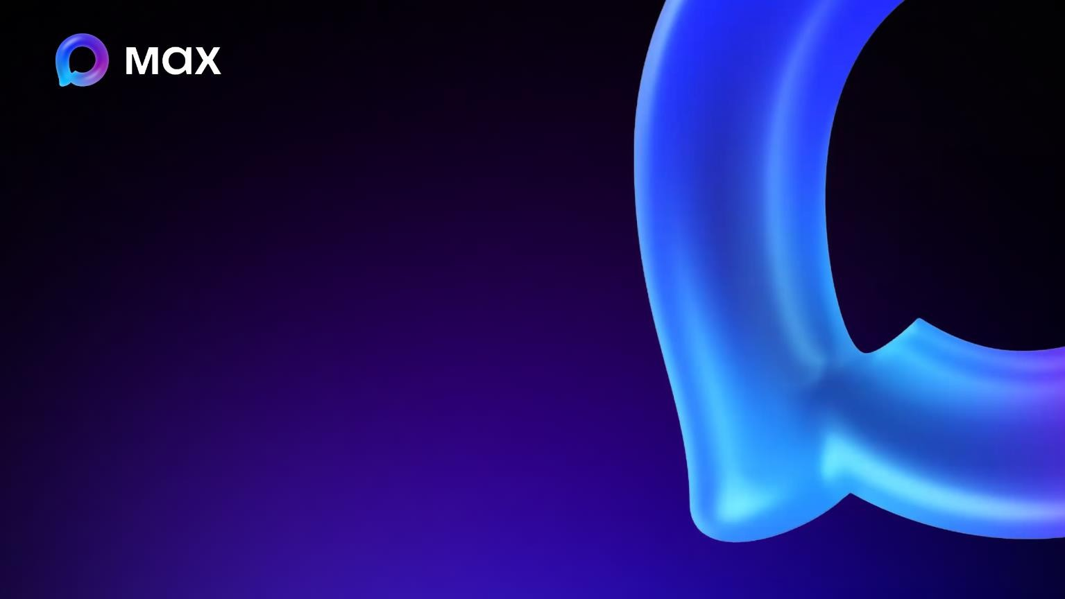

# Вводная информация

Набор материалов по продвижению мессенджера MAX разработан для госучреждений и предназначен к использованию в рамках коммуникационной кампании в июле-сентябре 2025

## → на сайтах и пабликах учреждений в социальных сетях

→ в качестве объявлений в зонах информирования граждан

## → на видео экранах

Документ содержит ссылки на скачивание материалов и рекомендации по их размещению

2

# Шаблон с QR-кодом на скачивание мессенджера MAX

* 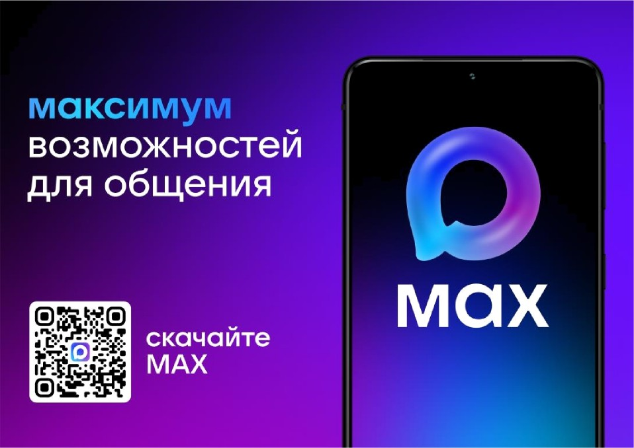формат A4, PDF
* можно распечатать самостоятельно
* для размещения в зонах информирования граждан
* QR-код ведёт на установку мессенджера

Ссылка на скачивание [здесь](https://cloud.mail.ru/public/mVkj/kN5GyFqwL/A4)

*Все полные ссылки продублированы на сл. 8* 3

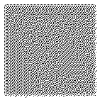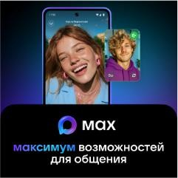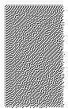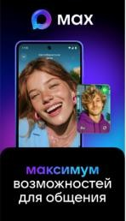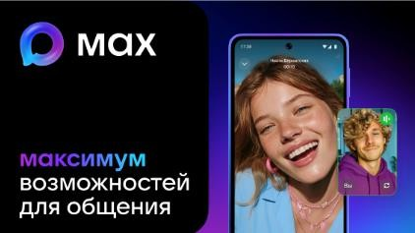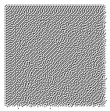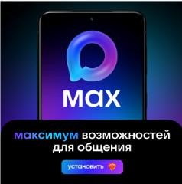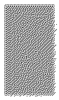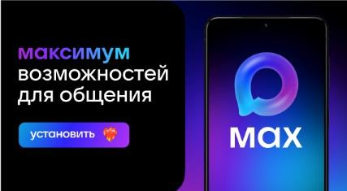

*Все полные ссылки продублированы на сл. 8*

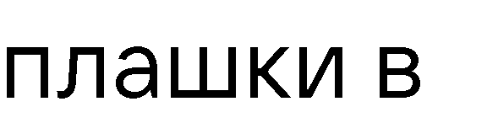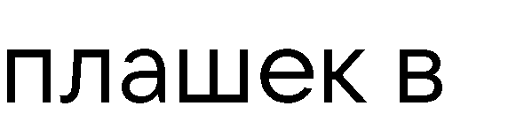



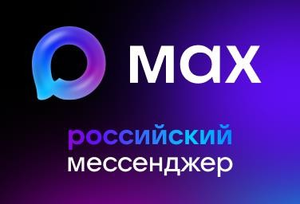

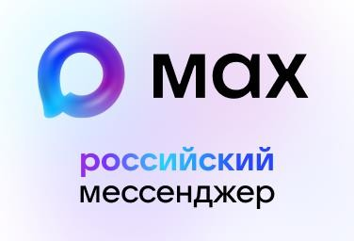*Все полные ссылки продублированы на сл. 8*

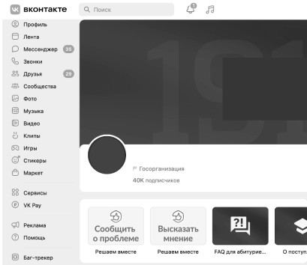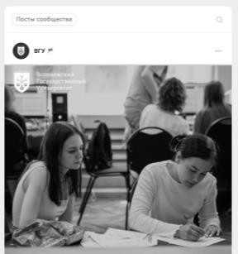

Тезисы для поста в госпабликах с видео в качестве иллюстрации (также может использоваться как новость на сайте организации)

### Рекламное видео MAX (20 сек.) в качестве иллюстрации для поста / новости

Ссылка на скачивание видео [здесь](https://cloud.mail.ru/public/dkan/h4Kf7t7t7)

### Тезисы для текста поста

MAX — это быстрый и лёгкий мессенджер для пользователей

MAX — это современный инструмент для общения и решения повседневных задач

Высокое качество аудио- и видеозвонков Отечественная разработка, входит в реестр российского ПО

Денежные переводы прямо в чатах

Надёжные настройки приватности

Бесплатная отправка «тяжёлых» файлов до 4 ГБ ИИ-помощник, сервис планирования путешествий и другие полезные функции

Чаты и каналы в MAX можно сортировать по

папкам

У групповых звонков нет ограничений по

длительности и количеству участников

Скачать MAX можно по ссылке: [httдs://download.max.ru/](https://download.max.ru/)

*Все полные ссылки продублированы на сл. 8* 6

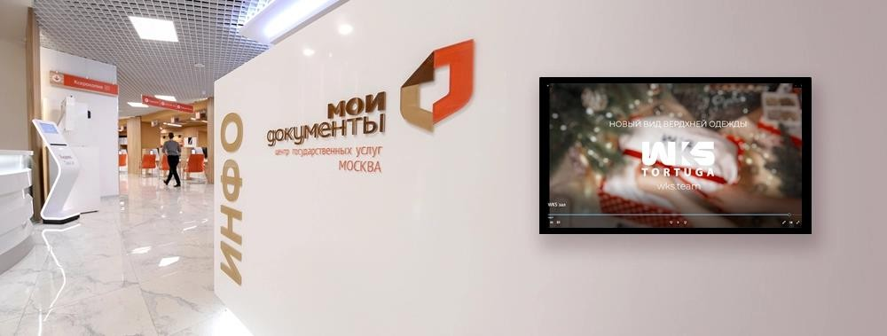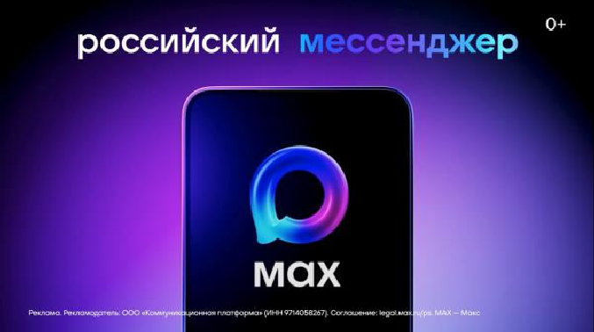





*Все полные ссылки продублированы на сл. 8* 7



Ссылка на скачивание логотипов для печати [здесь](https://cloud.mail.ru/public/5z7X/zcnVQZEEy) на скачивание иконок [здесь](https://cloud.mail.ru/public/mVkj/kN5GyFqwL/Ð›Ð¾Ð³Ð¾%20Ð¸%20Ð¸ÐºÐ¾Ð½ÐºÐ¸)

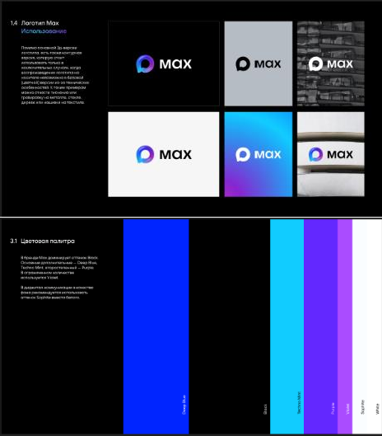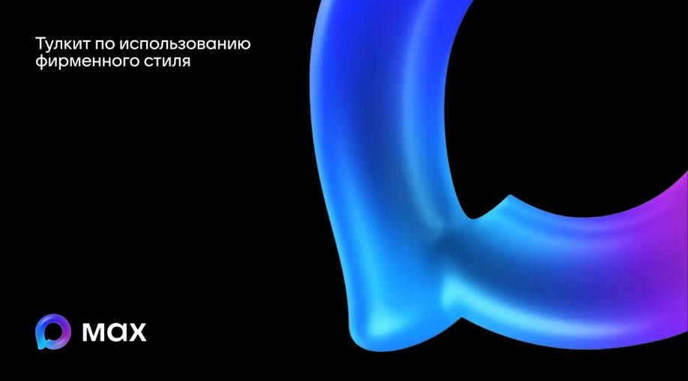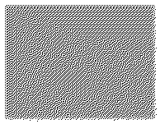

Ссылка детальное

руководство по

фирменному стилю для дизайнеров в figma [здесь](https://www.figma.com/design/SZHXq16iKApDe0i2X4HnHo/Max-Branding-Toolkit?node-id=1-650&p=f&t=mBMKaBoJVdbC3NGK-0)

*Все полные ссылки продублированы на сл. 8* 8

Базовый набор материалов для продвижения мессенджера Max

|  |  |  |  |
| --- | --- | --- | --- |
|  |  |  |  |
|  |  |  |  |
|  |  |  |  |
|  |  |  |  |
|  |  |  |  |
|  |  |  |  |
|  |  |  |  |
|  |  | [https://cloud.mail.ru/public/mVkj/kN5GyFqwL/Лого%20и% 20иконки](https://cloud.mail.ru/public/mVkj/kN5GyFqwL/Ð›Ð¾Ð³Ð¾%20Ð¸%20Ð¸ÐºÐ¾Ð½ÐºÐ¸) |  |
|  |  |  |  |

Общая информация о мессенджере

https://max.ru

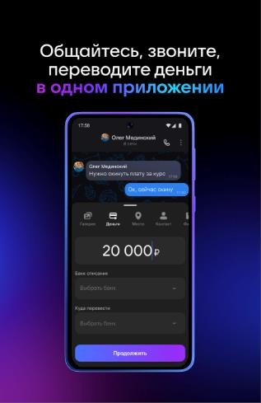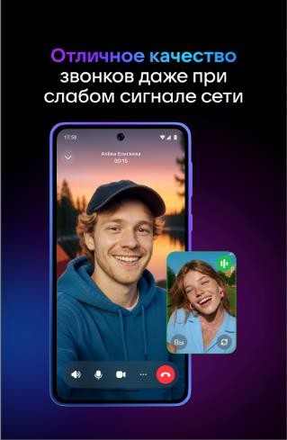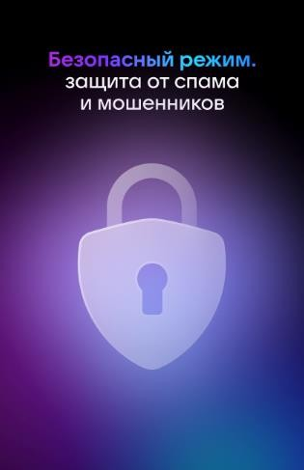

10